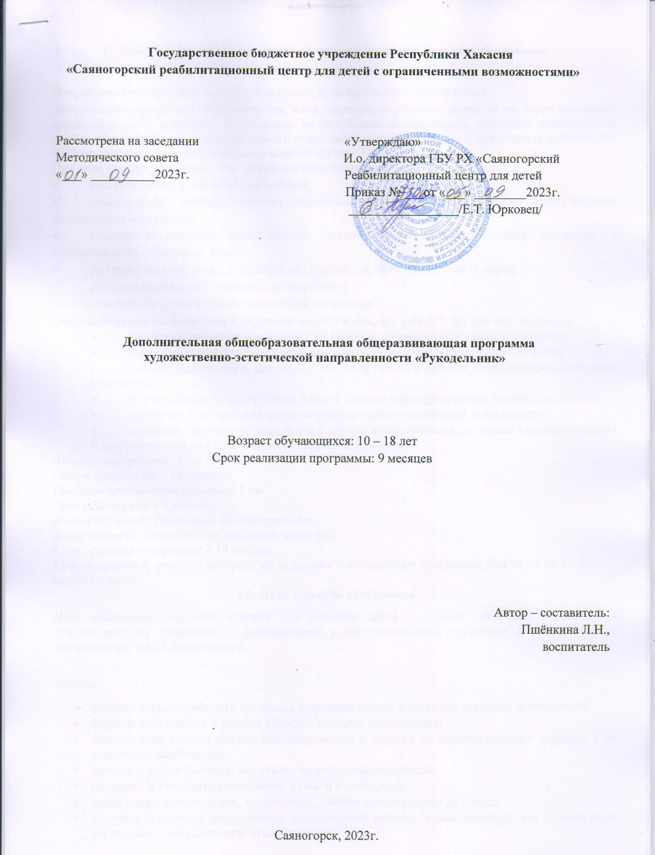

- Комплекс основных характеристик программы дополнительного образования
  - Пояснительная записка
Направленность программы «Рукодельник» – художественно – эстетическая

Актуальность программы обусловлена тем, что в современных условиях, далеко не все черты социальной жизни, безусловно, позитивны, и присвоение их подрастающим поколением, становится педагогической проблемой, так как дети усваивают не только положительные качества взрослых. В возможности получить этот необходимый опыт, и состоит уникальное значение кружка «Рукодельник».
При этом следует учитывать, что программа направлена на:
- создание условий для развития ребенка;
- ознакомление с технологическими операциями, при помощи которых можно сделать поделки из различных материалов;
- участие в создании коллективных композиций, сюжетно и идейно связанных с определенными событиями, темами;
- изучение этикета, этики поведения в ситуациях дарения и принятия подарка;
- развитие мотиваций к познанию и творчеству;
- приобщение детей к общечеловеческим ценностям.

Отличительные особенности программы состоят в том, что работа в кружке способствует:
- развитию разносторонней личности ребенка, воспитанию его воли и характера;
- помощи в его самоопределении, самовоспитании и самоутверждении в жизни;
- умению использовать специфику цветовой гаммы в дизайне декоративно-прикладного творчества;
- формирование понятия о роли и месте декоративно-прикладного творчества в жизни;
- обучению практических навыков художественно-творческой деятельности;
- созданию творческой атмосферы в группе воспитанников на основе взаимопонимания и сотрудничества для выполнения коллективной работы.
Адресат программы- дети 10 – 18 лет
Объем программы – 18 занятий
Продолжительность занятий: 1 час
Срок реализации – 9 месяцев
Форма обучения: групповые, индивидуальные.
Виды занятий: практические, выставки, конкурсы
Срок освоения программы – 18 заездов
Режим занятий: учебный материал на овладение компонентами программы рассчитан на 2 – 3 занятия в заезд
1.2. Цель и задачи программы
Цель программы: создание условий для развития детей с особым развитием, способных к художественному творчеству и формирование у них потребности трудиться, и положительной мотивации трудовой деятельности.

Задачи:
      - формировать потребности трудиться и положительной мотивации трудовой деятельности;
- формировать навыки и умения работы с разными материалами;
- формировать у детей умение ориентироваться в задании на воспроизведении образцов и на творческое воображение;
- развивать у детей мелкую моторику, эстетическое восприятие;
- развивать и укреплять уверенность в себе и в свои силы;
- воспитывать аккуратность, усидчивость, умение доводить дело до конца;
- привлекать детей к выполнению коллективной работы, взаимопомощи, что способствует воспитанию толерантности, ответственности.

1.3. Содержание программы
Учебный план реализации программы дополнительного образования
«Рукодельник»
№ п/п | Название раздела, темы | Количество занятий |  |  | Формы аттестации/контроля
 |  | всего | теория | практика
1 | Тестопластика «Медальоны», «Цветок» | 1 | 15 мин | 45 мин | Выставка
2 | Тестопластика «Сердечко» | 1 | 15 мин | 45 мин | Выставка
3 | Аппликации. Картины «Аквариум» (рыбки, жучки, ракушки) | 1 | 15 мин | 45 мин | Выставка
4 | Шитье «Сундук», «Большое сердце» (картон, нитки) | 1 | 15 мин | 45 мин | Выставка
5 | Скрапбукинг. Поздравительная открытка «Ёлка» (цветная бумага) | 1 | 15 мин | 45 мин | Выставка
6 | Новогодние игрушки «Звездочка», «Корзинка» (фольга) | 1 | 15 мин | 45 мин | Выставка
7 | Плетение в 3-4 пряди. «Пояс», «Закладка в книгу» | 1 | 15 мин | 45 мин | Выставка
8 | Чеканка «Весенние цветы» (фольга) | 1 | 15 мин | 45 мин | Выставка
9 | Шитье «Летающая тарелка» (картон) | 1 | 15 мин | 45 мин | Выставка
10 | Квилинг «Узоры» (белая бумага) | 1 | 15 мин | 45 мин | Выставка
11 | Скрапбукинг. Поздравительная открытка «Этот День Победы» (картон, бумага) | 1 | 15 мин | 45 мин | Выставка
12 | Модульное оригами «Корзинка для цветов» (фантики) | 1 | 15 мин | 45 мин | Выставка
13 | Карвинг. Поделки «Весёлый поросенок», «Черепаха» (овощи) | 1 | 15 мин | 45 мин | Выставка
14 | Поделки «Коробочка», «Шапочка» | 1 | 15 мин | 45 мин | Выставка
15 | Аппликация«Алые паруса» (цветная бумага» | 1 | 15 мин | 45 мин | Выставка
16 | Поделка. Игольница «Шлёпанец» (картон) | 1 | 15 мин | 45 мин | Выставка
17 | Шитье. «Туфелька» (картон, нитки) | 1 | 15 мин | 45 мин | Выставка
18 | Изонить. Изображение узлов, окружностей, узоры. | 1 | 15 мин | 45 мин | Выставка

Содержание учебного плана
Раздел 1: Работа с бумагой, картоном
Теория: Разнообразие бумаги, ее виды. Правила ТБ. Материалы и инструменты, необходимые для работы.
Практика:Создание работ в различных техниках
Форма контроля: Выставка

Раздел 2: Работа с тестом и пластилином
Теория:Особенности пластилина и теста, работа с ним
Практика: Обучать различным видам и приемам лепки, познакомить со способами соединения частей.
Форма контроля: Выставка

Раздел 3: Изонить
Теория: Нитяная графика - техника вышивания на твердой основе.
Практика: Узоры, которые получаются в результате натягивания нитей в определенной последовательности.
Форма контроля: Выставка

Раздел 4 - Различные виды плетения
Теория:История возникновения плетения, виды и способы плетения изделий из атласных лент.Знакомство с понятием «Фенечки», их особенностями и техникой плетения.
Практика:виды деятельности:трудовая, художественно-творческая
Форма контроля:творческая мастерская выставка, опрос.

Раздел 5 – Поделки из бросового материала.
Теория:Знакомство с техникой и видами работы из бросового материала.
Практика: виды деятельности:трудовая, художественно-творческая
Форма контроля: выставка детских работ.

1.4. Планируемые результаты:
В процессе освоения программы дети изучают основные художественные материалы и приемы работы с ними, познакомятся с нетрадиционной техникой декоративно-прикладного искусства.
Ожидаемый результат:
- повышение внутренней мотивации ребенка;
- возникновение желания добиться планируемого результата;
- приобретение навыка самостоятельной работы;
- развитие моторики пальцев рук;
- создание творческой атмосферы в группе воспитанников на основе взаимопонимания и сотрудничества для выполнения коллективной работы

В итоге дети должны знать:
- правила безопасности труда;
- правила пользования инструментами и материалами.
Уметь:
- правильно пользоваться инструментами и материалами;
- планировать свои действия;
- осуществлять итоговый и пошаговый контроль в своей творческой деятельности;
- адекватно оценивать правильность выполнения действия, как по ходу его реализации, так и в конце действия.
- умению использовать специфику цветовой гаммы в дизайне декоративно-прикладного творчества

2. Комплекс организационно-педагогических условий
2.1.Календарный учебный график (см. приложение к программе)
2.2. Ресурсное обеспечение
Кадровое обеспечение: воспитатель
Материально-техническое обеспечение: Для осуществления образовательного процесса и решения поставленных задач на занятияхпрограммы дополнительного образования «Рукодельник» используются следующие необходимые пособия, материалы и оборудование:
- образцы поделок, композиций из различных материалов;
- бросовый материал
- картон, салфетки, гофрированная бумага и т.д.;
- инструменты и вспомогательные материалы (шило, ножницы, иглы, нитки, шнуры, пряжа, ленты, ткань, кожа, тесьма, фольга, карандаши, бумага, калька и т.д.)
- схемы, инструкционно – технологические карты

Оборудование: Учебные столы,стеллажи для хранения детских работ, методического фонда.
Технические средства обучения: компьютер, видеопроектор

Информационно-методическое обеспечение:Для освоения программы воспитанниками (обучающимися) в работе педагога используются:
Методы организации занятий:
- словесные: объяснение тем, новых терминов и понятий, обсуждение, беседа, рассказ, анализ выполнения заданий, комментарий педагога.
- наглядные: демонстрация педагогом образца выполнения задания, видеоматериалы, презентации, материалы с сайтов и т.д.
- репродуктивный метод – метод практического показа и выполнения заданий детьми.
Методы обеспечивающие уровень деятельности на занятиях:
- объяснительно - иллюстративный – дети воспринимают и усваивают готовую информацию;
- репродуктивный – воспитанники воспроизводят полученные знания и освоенные способы деятельности;
- частично-поисковый - участие детей в коллективном поиске, решение поставленной задачи совместно с педагогом;
- проектно - исследовательский – творческие работы воспитанников.

Решение задач программы дополнительного образования «Рукодельник» идет в ходе игровых приёмов, упражнений, решения проблемных ситуаций, диалога, анализа, показа и просмотра иллюстраций, работы по образцу.

Формы организации деятельности детей на занятиях:
- фронтальная – одновременная работа со всеми воспитанниками;
- организация проблемно-поискового или творческого взаимодействия между всеми детьми;
- индивидуально - фронтальная – чередование индивидуальной и фронтальных форм работы;
- групповая – организация работы по группам (2-5 человек);
- индивидуальная – индивидуальное выполнение заданий.

2.3.Формы аттестации
- просмотр и анализ практических работ,
- устный опрос по основным разделам теоретического материала,
- участие в выставках и конкурсах.
Итоги реализации программы дополнительного образования «Рукодельник» могут проводится в форме участия в выставках и конкурсах.
Лучшие работы воспитанников демонстрируются на городских выставках, где дети самостоятельно могут сравнить качество своих работ с работами других, воспитывая в себе такие качества как самокритичность, стремление к выполнению работ на более высоком уровне.
2.4. Оценочные материалы
Методы контроля: наблюдение, собеседование, опрос устный, тестирование, творческие задания по выполнению моделей, защита проекта.
Результативность обучения по программе, проводится в виде входного и итогового контроля, что помогает не только скоординировать последующие темы занятий, но и выявить разноуровневые категории обучающихся.
Входной контроль осуществляется в начале заезда в виде беседы, и наблюдения за выполнением простейшей практической работы. Это позволяет выявить обученность детей и готовность их к занятиям в объединении.
Итоговый контроль осуществляется в конце заезда и позволяет определить качество усвоения учащимися образовательной программы, реальную результативность учебного процесса.
Для проведения мониторинга разработана диагностическая карта, в которую внесены показатели уровня знаний, умений и навыков обучающихся
Результативность обучения по программе дополнительного образования оценивается по трехбальной системе: высокий уровень – 3 балла, средний уровень – 2 балла, низкий уровень – 1 балл.
I уровень – высокий (оптимальный)
II уровень – средний (достаточный)
III уровень – низкий (минимальный)

3. Список литературы
3.1.Литература для педагога
- Еременко Т.И. Рукоделие. Москва 2000
- Симоненко В.Д. «Технология» 5 кл. М. «Вентана – Граф» 1997
- Симоненко В.Д. «Технология» 6 кл. М. «Вентана – Граф» 2000
- СичкаренкоЛ.А.Вязание крючком Москва 1999
- Симоненко В.Д. «Технология» 7 кл. Москва 2000
- Фомичова Э.А. Начинаем вязать спицами и крючком Москва «Просвящение» 1991
- Школа и производство Журналы 2000-2008гг.
- Зубкова Т.А. Вязание на спицах С-Питербург 2002г.
- Вышивание, вязание, поделки из кожи Москва Знание 2007
- Журналы Валентина 2000-2008гг.
11. Лазарева Н.Н. Интерьер квартиры: Справочное пособие по проектированию и декорированию.-М.,1999.
12.Лонтковская Р. Уют и комфорт в вашей квартире.- М.,2001.
13. Максимова М.В. Кузьмина М.А.Волшебные лоскутки.-М.,1998.
14.Пермякова М. Рукоделие.-М.2000.
15. Чудесные аксессуары для дома.-М.,1999.

4. Нормативно-правовое сопровождение программы
- Закон РФ от 29.12.2012г. №273 «Об образовании в РФ» (с последующими изменениями).
- Положение о порядке, разработке, рецензировании и утверждении дополнительных общеразвивающих программ. Утверждено Приказом директора ГБУ РХ «Саяногорский реабилитационный центр для детей» от 29.01.2021г № 11.
- Положение о формах обучения и организации образовательной деятельности по дополнительным программам. Утверждено Приказом директора ГБУ РХ «Саяногорский реабилитационный центр для детей» от 29.01.2021г № 11.
- Образовательная программа Государственного Бюджетного Учреждения Республики Хакасия «Саяногорский реабилитационный центр для детей с ограниченными возможностями»
5. Приказ Министерства просвещения Российской Федерации от 09.11.2018г. №196 «Об утверждении Порядка организации и осуществления образовательной деятельности по дополнительным общеобразовательным программам»

Приложение к программе
2.1. Календарный учебный график

№ п/п | Тема занятия | Цель занятия | Содержание |  | Кол-во занятий | Форма и методы  (с учетом воспитательных задач) | Оборудование | Формы контроля
 |  |  | теория | практика
1 | Тестопластика «Медальоны», «Цветок» | Формирование умения работать с тестом в технике тестопластика | 15 мин | 45 мин | 1 | Коллективное занятие  Информационно - рецептивный,  Репродуктивный | Соленое тесто,  гуашь | Выставка
2 | Тестопластика «Сердечко» | Формирование умения работать с тестом в технике тестопластика | 15 мин | 45 мин | 1 | Коллективное занятие  Информационно - рецептивный,  Репродуктивный | Соленое тесто,  гуашь | Выставка
3 | Аппликации. Картины «Аквариум» (рыбки, жучки, ракушки) | Закреплять умение создавать коллективную аппликацию с использованием нетрадиционного материала | 15 мин | 45 мин | 1 | Коллективное занятие  Информационно - рецептивный,  Репродуктивный | Картон, салфетки, клей, ракушки | Выставка
4 | Шитье «Сундук», «Большое сердце» (картон, нитки) | Познакомить с технологией изготовления Сундука, научить изготавливать поделку в данной технике, воспитание самостоятельности, аккуратности, развитие творческих способностей, любви к рукоделию, уважению к труду. | 15 мин | 45 мин | 1 | Коллективное занятие  Информационно - рецептивный,  Репродуктивный | Цветной картон, нитки | Выставка
5 | Плетение в 3-4 пряди. «Пояс», «Закладка в книгу» | Освоение техники плетения изделий из атласных лент. | 15 мин | 45 мин | 1 | Коллективное занятие  Информационно - рецептивный,  Репродуктивный | Атласные ленты | Выставка
6 | Чеканка «Весенние цветы) (фольга) | Научить чеканке примитивным способом с применением фольги и подручных материалов. | 15 мин | 45 мин | 1 | Коллективное занятие  Информационно - рецептивный,  Репродуктивный | Фольга | Выставка
7 | Шитье «Летающая тарелка» (картон) | Научить изготавливать поделку в данной технике, воспитание самостоятельности, аккуратности, развитие творческих способностей | 15 мин | 45 мин | 1 | Коллективное занятие  Информационно - рецептивный,  Репродуктивный | Цветной картон, нитки, иголки | Выставка
8 | Квилинг «Узоры» (белая бумага) | Создать условия для обучения воспитанников новой технике изобразительной деятельности «Квиллинг» | 15 мин | 45 мин | 1 | Коллективное занятие  Информационно - рецептивный,  Репродуктивный | Бумага, клей, цветной картон | Выставка
9 | Скрапбукинг. Поздравительная открытка «Этот День Победы» (картон, бумага) | Развитие творческих способностей при изготовлении открытки в технике «скрапбукинг» | 15 мин | 45 мин | 1 | Коллективное занятие  Информационно - рецептивный,  Репродуктивный | Бумага, картон | Выставка
10 | Модульное оригами «корзинка для цветов» (фантики) | Познакомить с техникой модульного оригами. Способствовать формированию представления о новом виде декоративно-прикладного искусства. | 15 мин | 45 мин | 1 | Коллективное занятие  Информационно - рецептивный,  Репродуктивный | Фантики от конфет | Выставка
11 | Карвинг. Поделки «Весёлый поросенок», «Черепаха» (овощи) | Знакомить обучающихся с искусством карвинга по овощам  Сформировать художественное видение мира через искусство украшения из овощей | 15 мин | 45 мин | 1 | Коллективное занятие  Информационно - рецептивный,  Репродуктивный | Овощи | Выставка
12 | Поделки «Коробочка», «Шапочка» (бумага) | Закрепить у детей навыки работы с бумагой. | 15 мин | 45 мин | 1 | Коллективное занятие  Информационно - рецептивный,  Репродуктивный | Цветная бумага | Выставка
13 | Аппликация «Алые паруса» (цветная бумага» | Создание объёмной аппликации  Формирование практических навыков работы с бумагой, бросовым материалом; | 15 мин | 45 мин | 1 | Коллективное занятие  Информационно - рецептивный,  Репродуктивный | Цветная бумага,  клей,  картон | Выставка
14 | Игольница «Шлёпанец» (картон) | Развивать творческие способности, фантазию, продолжать формировать навыки конструирования из бумаги. | 15 мин | 45 мин | 1 | Коллективное занятие  Информационно - рецептивный,  Репродуктивный | Цветной картон, нитки, бросовый материал | Выставка
15 | Шитье. «Туфелька» (картон, нитки) | Совершенствовать умения моделирования из бумаги, продолжать формировать умения и навыки в работе с бумагой и картоном (разметка, вырезание, сгибание, склеивание), научить изготавливать объемную поделку | 15 мин | 45 мин | 1 | Коллективное занятие  Информационно - рецептивный,  Репродуктивный | Цветной картон, нитки, бросовый материал | Выставка
16 | Изонить. Изображение узлов, окружностей, узоры. | Познакомить с выполнением основных элементов изонити (заполнение окружности, угла); развивать воображение, прививать интерес к народному декоративно-прикладному искусству; воспитывать эстетический вкус, самостоятельность. | 15 мин | 45 мин | 1 | Коллективное занятие  Информационно - рецептивный,  Репродуктивный | Цветной картон, нитки, иголки | Выставка
17 | Скрапбукинг. Поздравительная открытка «Ёлка» (цветная бумага) | Закрепить у детей навыки работы с картоном. Учить работать с чертёжными инструментами, развивать пространственные представления, мышление, творческое воображение, аккуратность. | 15 мин | 45 мин | 1 | Коллективное занятие  Информационно - рецептивный,  Репродуктивный | Цветная бумага,  клей,  картон, украшения | Выставка
18 | Новогодние игрушки «Звездочка», «Корзинка» | Закрепить у детей навыки работы с фольгой. | 15 мин | 45 мин | 1 | Коллективное занятие  Информационно - рецептивный,  Репродуктивный | Фольга | Выставка

